De piraat/ de zeerover: Een zeerover/ piraat vaart op een schip. Vanaf dat schip valt hij andere schepen
aan om ze te beroven.

De verrekijker: Door een verrekijker kun je dingen die ver weg zijn goed zien. Het is net alsof ze
dichtbij zijn.

De papegaai: Een papegaai is een kleurige vogel met een korte, kromme snavel. Sommige
papegaaien kunnen woorden nazeggen.

Het schip: Een schip is hetzelfde als een boot. Schepen kunnen varen.

De schat: Een schat bestaat uit geld of juwelen. Vaak zit een schat in een kist. Schatten
komen vooral in verhalen voor.

De ooglap: Een ooglap is een stukje stof dat het oog afdekt. Het zorgt ervoor het oog te
verbergen.

de verrekijker
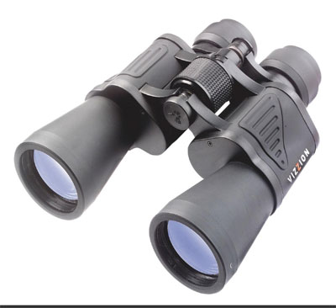
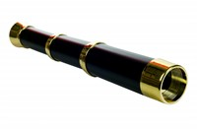
de ooglap
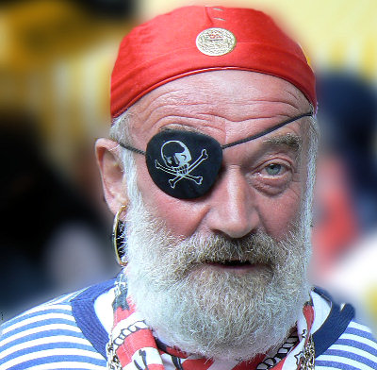

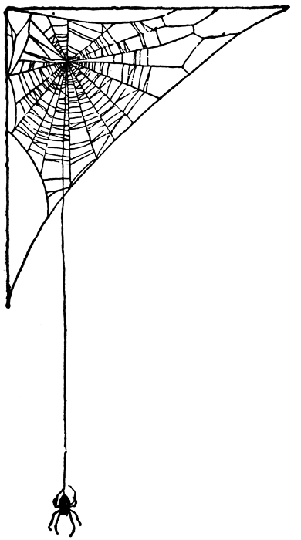
het schip
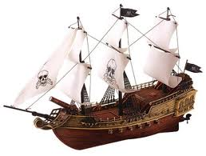
de piraat/de zeerover
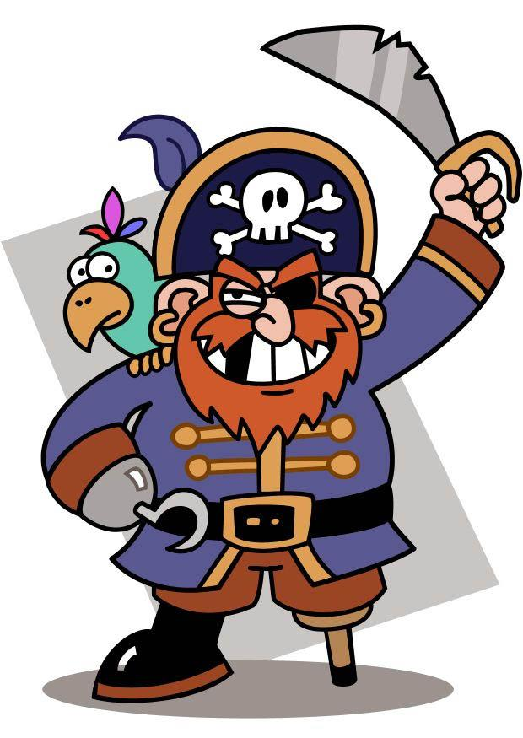
de papegaai
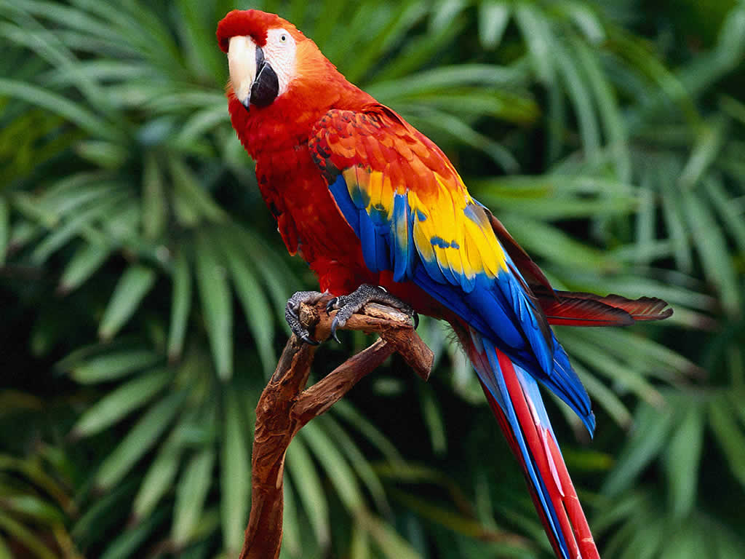

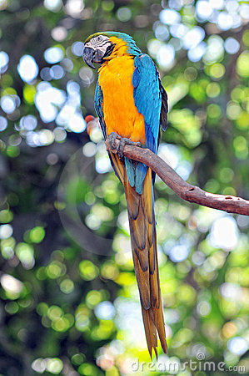
de schat
